|  |  |  |  |  |  |  |  |  |  |  |  |  |  |  |  |  |  |  |  |  |  |
| --- | --- | --- | --- | --- | --- | --- | --- | --- | --- | --- | --- | --- | --- | --- | --- | --- | --- | --- | --- | --- | --- |
| TRƯỜNG ĐẠI HỌC GIAO THÔNG VẬN TẢI  KHOA CÔNG NGHỆ THÔNG TIN  ---------------o0o---------------   |  |  |  | | --- | --- | --- | | STT | Mã sinh viên | Họ và tên | | 1 | 191200532 | Đỗ Việt Hưng | | 2 | 191200461 | Trần Đình Hội | | 3 | 191214315 | Lê Ngọc Sơn | | 4 | 191212555 | Lê Anh Phương | | 5 | 191202682 | Nguyễn Văn Hoàng | | 6 | 191202188 | Nguyễn Hoàng Bắc |   Kết quả hình ảnh cho logo UTC  BÀI TẬP LỚN  **LẬP TRÌNH TRỰC QUAN**  **ĐỀ TÀI: QUẢN LÝ CỬA HÀNG BÁN ĐĨA**  Giảng viên hướng dẫn: Cao Thị Luyên  Nhóm thực hiện: 12 (CNTT5 – K60)  Danh sách thành viên nhóm: |

# GIỚI THIỆU VÀ PHÂN TÍCH BÀI TOÁN

## Giới thiệu bài toán

* Một cửa hàng bán đĩa gặp một số rắc rối trong việc quản lý kho đĩa của mình, họ nhận thấy rằng nhân viên của mình làm việc không hiệu quả trong việc kiểm soát số lượng đĩa trong kho, hay làm mất đĩa dẫn tới việc có những khách hàng mua đĩa nhưng lại không còn đĩa, gây mất thương hiệu của cửa hàng
* Nhận thấy rằng cách mạng 4.0, khi mà dữ liệu số và thông tin liên tục được cập nhật, hướng tới kết nối internet hóa vạn vật, thì các phần mềm quản lý thông tin sẽ dần trở lên phổ biến và thiết yếu, việc quản lý bằng tay cũng gặp nhiều khó khăn lớn với số liệu liên tục được cập nhật nên việc tạo ra một phần mềm giúp quản lý các công việc là vô cùng cần thiết

## Phân tích bài toán

* Đối với bài toán được đưa ra, cửa hàng có những yêu cầu cụ thể như sau:
  + Phần mềm cần dễ sử dụng
  + Quản lý tốt danh sách nhân viên, kho đĩa, khách hàng, nhà cung cấp
  + Đối với kho đĩa cần quản lý được lượng đĩa trong kho, lượng đĩa mất, lượng đĩa nhập và lượng đĩa bán ra
  + Kiểm soát các hóa đơn mua, bán đĩa để thống kê lượng đĩa tồn kho
  + Có thể in báo cáo thống kê mỗi quý hoặc năm

# PHÂN TÍCH VÀ THIẾT KẾ CƠ SỞ DŨ LIỆU

## Xác định thuộc tính

* Các dữ liệu cần lưu trữ:
  + Thông tin đĩa
  + Thông tin nhân viên
  + Thông tin khách hàng
  + Thông tin hóa đơn mua, bán
  + Thông tin nhà cung cấp
* Phân tích những dữ liệu trên thành các thuộc tính chính:
  + Kho đĩa
  + Nhân viên
  + Khách hàng
  + Hóa đơn mua, Hóa đơn bán
  + Nhà cung cấp

## Xác định mối quan hệ giữa các thực thể

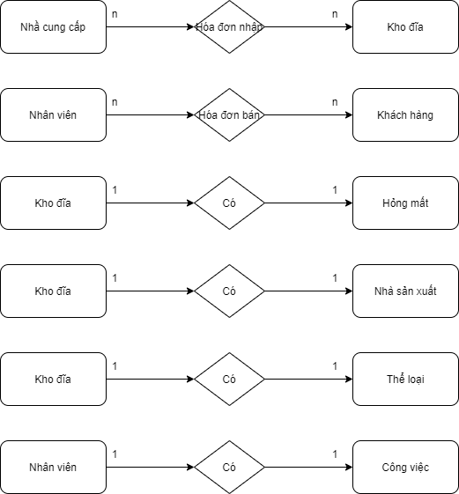

## Các bảng dữ liệu

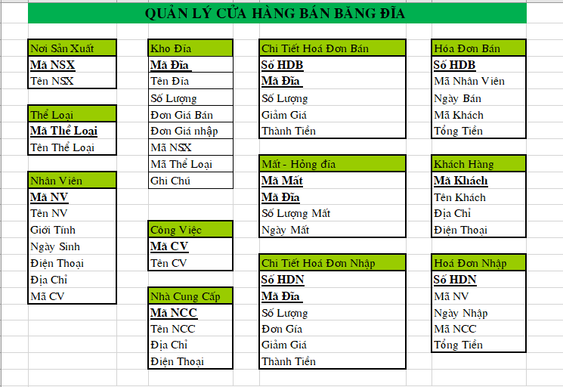

## Sơ đồ thực thể liên kết

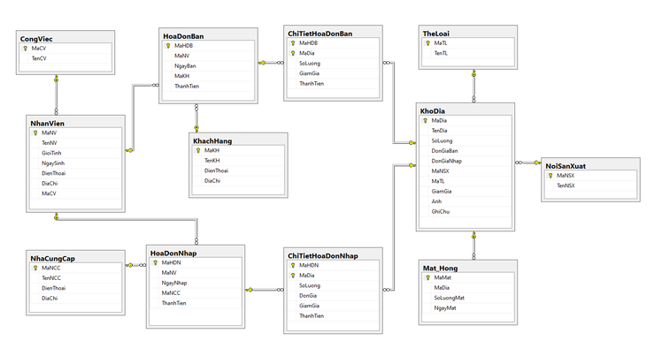

# CHỨC NĂNG VÀ GIAO DIỆN

## Giới thiệu các chức năng

* Quản lý kho đĩa
* Quản lý nhân viên
* Quản lý hóa đơn nhập, bán
* Quản lý khách hàng
* In báo cáo, thống kê doanh thu

## Các chức năng cụ thể

* Quản lý thông tin: kho đĩa, nhân viên, khách hàng
* Tự động cập nhật:
  + Kho đĩa khi nhập hàng và bán hàng
  + Giá nhập hàng trong Kho đĩa
  + Giá bán $=110\%$ Giá nhập
* Tìm kiếm theo:
  + Đĩa: Thể loại, Nhà sản xuất
  + Hóa đơn: Mã hàng, Nhân viên thực hiện, Khách hàng
* Thống kê theo lựa chọn:
  + Danh sách các sản phẩm không bán được theo quý
  + Danh sách doanh thu theo quý
  + Danh sách doanh thu theo khách hàng
  + Danh sách các nhà cung cấp theo năm

## Giới thiệu phần mềm

